Работа с детьми из социально неблагополучных семей
План работы
Главный смысл и цель семейной жизни – воспитание детей –
это взаимоотношения мужа и жены, отца и матери".
В.А.Сухомлинский

Задачи:
- оказание помощи семьям, находящимся в социально-опасном положении;
- оказание консультативной помощи специалистами школы родителю;
- вовлечение родителя во внеурочную деятельность;

В работе с семьей используются наиболее распространенные приёмы, формы и методы работы:
- консультирование,
- внушение,
- убеждение,
- наглядная пропаганда,
- посещение семей,
- родительские собрания,
- беседы и консультации,

Критерии оценки степени социального благополучия семьи:
- Жизнеобеспечение (занятость родителей, их социальный, образовательный,
материальный статус).
2. Организация быта (тип жилья, санитарно-гигиенические условия, условия жизни ребёнка в семье).
3. Физическое здоровье (диагностика, хронические болезни, профилактика, гигиена).
4. Духовное и моральное здоровье (вредные привычки, рецидивы, психологическое
благополучие).
5. Воспитание детей (стиль воспитания в семье, педагогическая помощь).
6. Внутренние и внешние коммуникации семьи (открытость семьи, тип семьи
характер детско-родительских взаимоотношений, отношения между супругами).

Алгоритм работы педагога с неблагополучной семьёй
1-й этап: изучение семьи и осознание существующих в ней проблем, изучение обращений семьи за помощью, изучение жалоб жителей (соседей);
2-й этап: первичное обследование жилищно-бытовых условий неблагополучной (проблемной) семьи;
3-й этап: знакомство с членами семьи и её окружением, беседа с родителями, оценка условий их жизни;
4-й этап: знакомство с теми службами, которые уже оказывали помощь семье, изучение их действий, выводов;
5-й этап: изучение причин неблагополучия семьи, её особенностей, целей, ценностных ориентаций;
6-й этап: изучение личностных особенностей членов семьи;
7-й этап: составление карты семьи.
8-й этап: координационная деятельность со всеми заинтересованными организациями (образовательные учреждения, дошкольные учреждения., инспекция по делам несовершеннолетних органы здравоохранения);
9-й этап: составление плана индивидуально-профилактической работы с неблагополучной семьей, находящейся в социально-опасном положении;
10-й этап: текущие и контрольные посещения семьи;
11-й этап: выводы о результатах работы с неблагополучной семьёй.
- Основные функции классного руководителя в работе с неблагополучной семьёй и детьми из неблагополучных семей.
1. Создать благоприятную обстановку в классе вокруг учащегося из неблагополучной семьи.
2. Установить отношения партнерства и сотрудничества с неблагополучной семьей.
3. Планировать работу с неблагополучными семьями.
4. Создать банк данных о неблагополучных семьях и детях из неблагополучных семей, обучающихся в классе.
5. Создавать и реализовывать индивидуальные программы воспитания детей из неблагополучных семей.
6. Работать с учащимися группы по повышению социального статуса ребенка из неблагополучной семьи.
7. Быть инициатором создания индивидуальных программ обучения детей из неблагополучных семей.
8. Вовлекать ребенка из неблагополучной семьи в кружки и клубы по интересам, в том числе в занятость выходного дня.
9. В случае необходимости быть инициатором активных действий по защите прав ребенка.

Памятка для классных руководителей при взаимодействии с неблагополучными семьями.
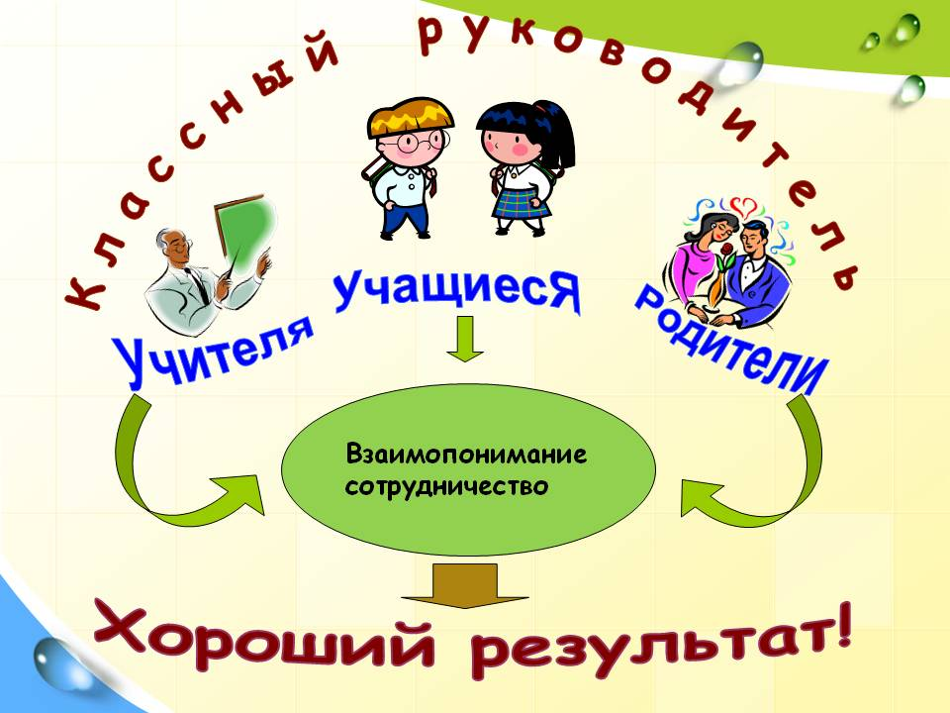

1. Никогда не предпринимайте воспитательных действий в плохом настроении.
2. Четко и ясно определите для себя, чего Вы хотите от семьи, что думает семья по этому поводу, постарайтесь убедить ее в том, что Ваши цели - это, прежде всего их цели.
3. Не давайте окончательных готовых рецептов и рекомендаций. Не поучайте родителей, а показывайте возможные пути преодоления трудностей, разбирайте правильные и ложные решения ведущие к цели.
4. Классный руководитель обязан поощрять успехи, замечать даже самые незначительные успехи.
5. Если есть ошибки, неверные действия, укажите на них. Дайте оценку и сделайте паузу, чтобы семья осознала услышанное.
6. Дайте понять семье, что сочувствуете ей, верите в нее, несмотря на оплошности родителей.

При работе с неблагополучными семьями классному руководителю необходимо:
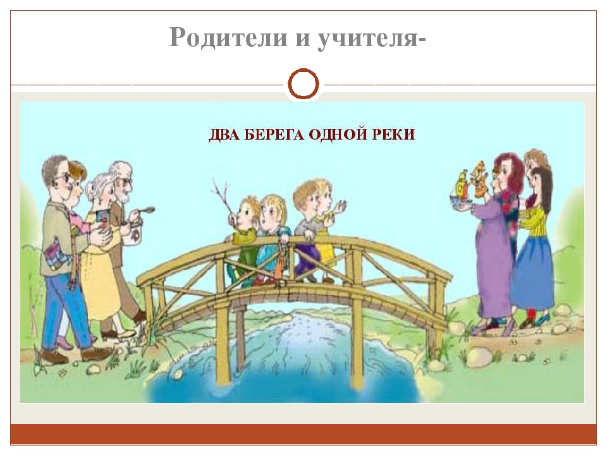
1. Выявление неблагополучных семей как средство профилактики социального сиротства (знание условий проживания ребёнка, наличие акта материального обследования).
2. Повышение педагогической культуры всех категорий родителей:
- Организация педагогического просвещения. Убеждение родителей в том, что семейное воспитание - это не морали, нотации или физические наказания, а весь образ жизни родителей (в первую очередь здоровый), образ мыслей, поступков самих родителей, постоянное общение с детьми с позиции гуманности.
- Привлечение родителей в качестве активных воспитателей (семейные праздники в школе, внеурочная внешкольная деятельность, участие в управлении школой).
3. Во избежание насилия, жестокости, агрессивного поведения по отношению к своим детям формировать правовую культуру родителей.
4. Проведение контрольно-коррекционной работы с родителями (анкетирование, тестирование, анализ уровня воспитанности, обученности детей, индивидуальные беседы и т.д.).
5. Учитывать особенности воспитания в каждой отдельной семье, опираясь на положительный опыт повышать приоритет семьи и семейных традиций у всех субъектов образовательной деятельности: детей, родителей, педагогов.

